糾正案文

被糾正機關：教育部。

案 由：教育部自106年4月起研擬專科以上學校校外實習教育法草案，然而迄未完成立法，教育部雖稱在專法施行前，為強化保障實習生權益，已採取相關措施，但在本件造成外籍留學生維氏○○於校外實習場所職業災害死亡之事故中卻發現，學校對校外實習機構選擇，幾乎未有門檻及要求，又，該部雖有相關評量措施，但僅針對學校擇定校外實習機構之程序是否符合規定，完全無法真實反映校外實習機構對於既有法令面之遵循程度，與校外實習場所之安全現況，顯怠於保障實習生權益、漠視實習生生命安全，核有違失，爰依法提案糾正。

事實與理由：
本案緣於民國(下同)112年5月17日晚間6時許，位於新北產業園區內1家烘焙工廠，1名越南籍女學生維氏○○(下稱維氏)於工作時，在推約2公尺高的層架推車時滑倒，頭部撞擊地面後，再遭倒下的推車重壓頭部，送醫後不治死亡。依教育部、新北市政府說明，本件罹災者為來臺就讀教育部補助推動之新南向產學合作國際專班(下稱新南向專班)之學生，配合實務課程需要，由黎明技術學院（下稱黎明學院）安排至合作機構(新〇實業有限公司，下稱新〇公司)校外實習，課餘時間亦受僱於新〇公司工讀；本件即是案發在新〇公司的工廠內之意外死亡事故。
案經本院再向教育部、勞動部、新北市政府調閱相關卷證資料，復於113年1月26日會同新北市政府勞工局及勞動檢查處(下稱新北勞檢處)，以不預警方式前往發生事故之新〇公司，及另一家同屬黎明學院之校外實習合作廠商糕〇有限公司（下稱糕〇公司)進行實地履勘，復於113年5月6日約詢教育部及勞動部相關業務主管人員發現，本案學校對校外實習機構選擇，幾乎未有門檻及要求，縱然對於安全性評估訂有檢核指標，卻不計入可推薦為實習機構的總分，教育部雖稱有評量措施，但僅針對學校擇定校外實習機構之程序是否符合規定，及校外實習保險之投保情形，然此均完全無法真實反映校外實習機構對於既有法令面之遵循程度，與校外實習場所之安全現況，顯怠於保障實習生權益、漠視實習生生命安全，確有違(怠)失，應予糾正促其注意改善。茲臚列事實與理由如下：

教育部自106年4月起研擬專科以上學校校外實習教育法(下稱實習專法)草案，賦予學校及實習機構禁止事宜與罰則，但草案遲未通過；有別於教育部於102年1月2日即完成高級中等學校建教合作實施及建教生權益保障法(下稱建教專法)並公布施行，大專校外實習專法之立法牛步，鑒於本國與外國籍大專生至校外產業實習爭議頻傳，影響學生實習權益甚鉅，為確保大專生的實習及勞動權益，仍應儘速完成大專校外實習專法之立法，概述如下：

經查，立法院於106年審議中央政府前瞻基礎建設計畫第1期特別預算案決議事項，略以：「對於現今技職教育體系常有產學合作之爭議，教育部與勞動部卻互踢皮球，一方推給學校與產業合作契約，一方則不承認學生屬勞工性質，……」、「相關法源並不完備，對於合作廠商之資格亦無明確規定，常有勞動部所列的違反勞動規定之企業，卻能成為學校產學合作或建教合作之企業，亦讓人有產學合作/建教合作是企業找廉價勞工之感」、「是教育部與勞動部長期以來漠視所造成」，爰要求教育部會同勞動部，研擬產學合作/建教合作、學生實習相關勞動權益保障修法進程，同時訂定合作廠商選取之相關規定與標準，……並於半年內完成相關修法。

教育部自106年4月起研擬大專校外實習專法（草案），內容針對學校辦理實習課程之相關機制、實習機構之條件、學校應作為及不應作為事項、實習權益保障事項等進行規範，並就所應遵循事項訂有違反規定之罰鍰，及禁止辦理實習之原則。然立法牛步，依教育部查復本院有關實習專法之立法進度，最近一次是111年6月30日將修正草案送行政院。

又依立法院111年研析報告載明：「為終結大專校院實習亂象、強化實習生權益保障及提升實習教育品質，教育部自106年4月起研擬專科以上學校校外實習教育法草案，明確規範學校與實習機構的責任及學生權益保障與爭議處理事項，並訂有相關罰則。該草案於108年2月底已函報行政院，但至今仍未函送本院審議。有鑑於本國與外國籍大專生至校外產業實習爭議頻傳，影響學生實習權益甚鉅，建議應加快立法速度，俾早日完成專法之制定，以確保大專生的實習及勞動權益……」等語。

綜上，鑑於歷年校外實習爭議相關事件頻傳，影響學生實習權益甚鉅，行政院允應督飭教育部儘速完成大專校外實習專法之立法。

教育部原先希望透過實習專法，提升專科以上學校辦理實習課程規範之法律位階，進而加強督導學校及實習機構確實落實實習教育的目的，且保障學生權益；據教育部表示，於實習專法完成立法及施行前，為強化保障實習生權益，該部採取「強化學校辦理校外實習之機制」與「實習生權益保障明確化」等面向作法，相關措施概述如下：

在「強化學校辦理校外實習之機制」部分，包括：明定各應設校外實習委員會，處理學生申訴、爭議及意外事件，落實實習輔導，及建立實習機構評估及篩選機制。

在「實習生權益保障明確化」部分，包括：規範學校應確實與實習機構簽約、明定學生實習期間如有勞務提供或工作事實，即應按勞動法令相關規定辦理、訂定一般型及工作型校外實習合約範本，辦理績效評量及行政考核。

教育部表示「專科以上學校產學合作實施辦法」已明定，校外實習機構的選定，為各校校外實習委員會任務之一；亦稱已修正編訂「落實學生校外實習課程作業參考手冊」，要求學校應於辦理實習前，確實至實習機構進行機構評估，以掌握學生實習之實習內容、實習安全、實習機構工作環境、住宿環境等條件。但教育部亦僅規範至此，至於實習安全、實習機構工作環境等項目，應以何為判斷指標，如何評估？評估結果所代表意義？等，則是由各大專校院自行再訂定；因此，以本件維氏就讀的新南向專班為例，足證勞工安全相關作為(辦法、檢查)，並非黎明學院擇定校外實習機構之標準，概述如下：

教育部經檢視黎明學院提供之資料後查復本院略以，相關資料均完備、無缺失，符合該部規定。

然而，黎明學院僅要求新〇公司、糕〇公司要有合法登記許可。

依據黎明學院112學年度校外實習單位評估表（新〇公司），黎明學院將校外實習機構評估分為實習安全性、實習環境等項目，設計以5點量表(極佳：5分、佳：4分、可：3分、不佳：2分、極不佳：1分)進行評估；評估總分須達24分以上，方可推薦實習。但：

將實習評估分為實習安全性、實習環境等項目，但不同於實習環境等項目，對於實習安全性，並沒有評選分數的地方，學校僅須勾選「有」或「無」檢附「勞工安全相關作為(辦法、檢查)」等資料。而無論勾選「有」或「無」，均無涉評估總分之計算；更何況依教育部查復說明，新〇、糕〇2公司於該欄均係勾選「無」，顯見有無勞工安全相關作為(辦法、檢查)，並非黎明學院擇定校外實習機構之標準，詳如下表。
- 黎明學院112學年度校外實習單位評估表（新〇公司）
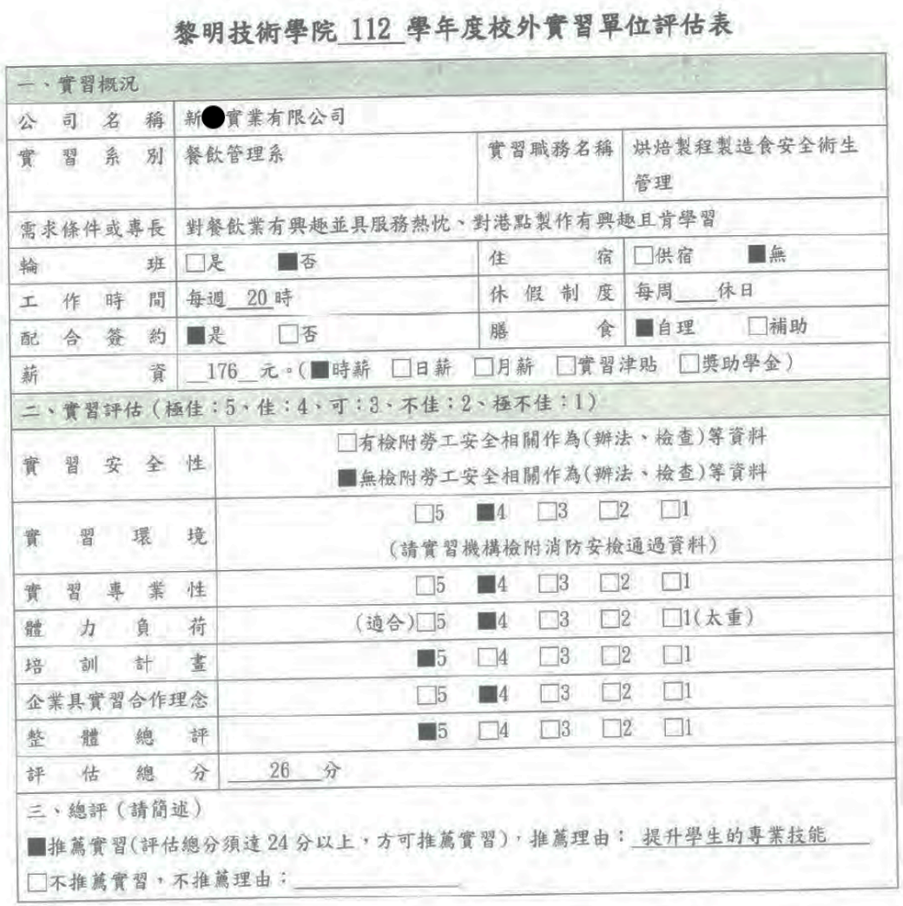
資料來源：教育部提供。
- 黎明學院112學年度校外實習單位評估表（糕〇公司）
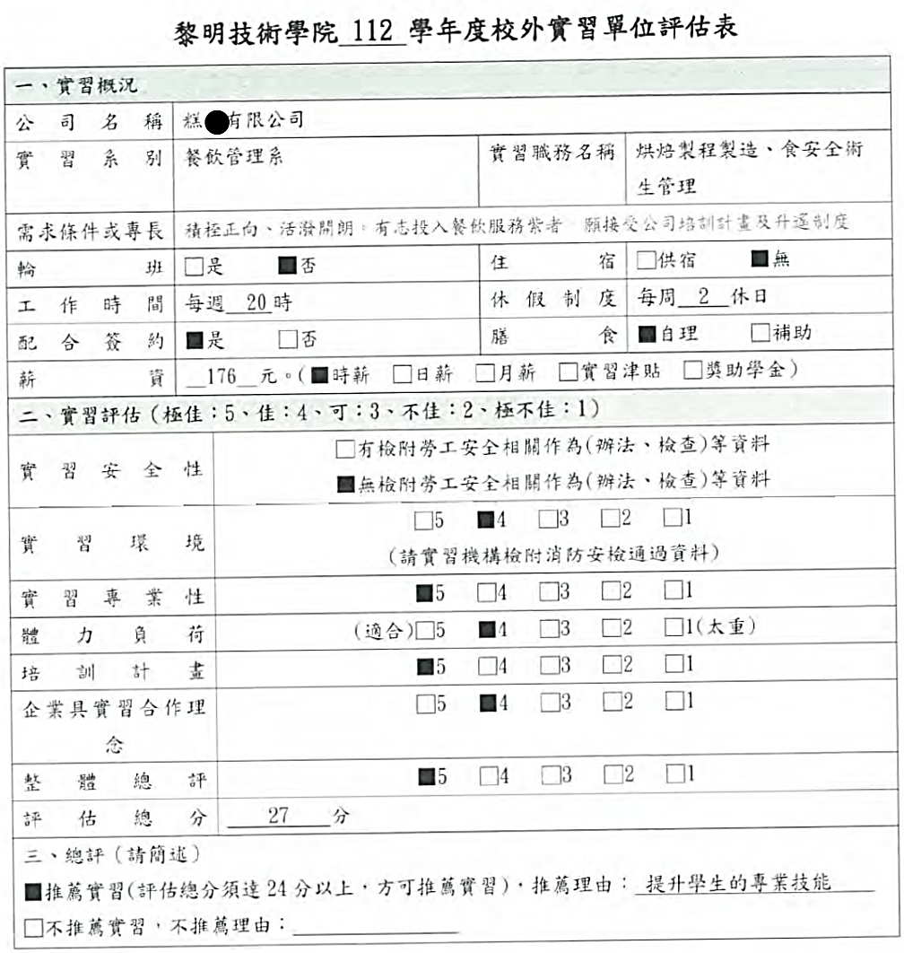
資料來源：教育部提供。

縱如教育部所言，黎明學院於113年3月22日召開112學年度第2學期第1次實習委員會時，提案修改校外實習單位評估表，新增實習安全性評估項目，分別為：須檢附工商營業登記與近一年消防安檢證明等資料、非從事派遣業務之事業單位、近2年內無發生重大職災事件；如不合格則不予推薦……等語。但職業安全衛生法（下稱職安法）定義之重大職災，係指發生死亡災害或罹災人數3人以上；且是有依法通報的情況下，始會被登載。

是以，依據修改後的實習安全性評估項目，在本件維氏的事故以前，新〇公司及糕〇公司從未發生造成嚴重死傷的重大職災，即便在本件維氏的事故之後，亦僅新〇公司會因2年內發生維氏罹災的重大職災事件，而被列入不予推薦的校外實習單位。

教育部規定辦理新南向專班之學校，在要增加或更換校外實習廠商時，應報部同意後始得辦理；教育部收受黎明學院對新〇公司及糕〇公司之實習單位評估表等文件後，僅確認學校是否已完成合作機構之評估及選定作業相關程序，又縱然學校已完備相關法令規範，然而能否落實執行，尚乏有效監督機制，茲說明如下：

依「新南向產學合作國際專班規範」規定，專班如須增加或更換校外實習廠商，應於校外實習課程開始前2個月，函報該部同意後始得辦理。而本件黎明學院餐飲管理系新南向專班為新增實習機構(新〇公司及糕〇公司)相關事宜，前於111年2月18日報部審查；教育部表示，經部送請專班領域學者審查符合專班人才培育需求，於111年3月22日函同意上開專班新增2家廠商。

教育部稱，學校函報該部合作機構時，須併同檢附校外實習委員會會議紀錄及實習機構評估表到部，以確認學校是否已完成合作機構之評估及選定作業相關程序。

教育部到院接受詢問時表示：「現行辦法內規範的評核指標等之評估結果，都是不必報部的」、「學校應落實對實習廠商的評估」、「當時這兩家廠商是學校在111年向本部申請，要把新南向專班的學生轉入這兩家廠商實習，當時本部有請學者專家評估這兩家廠商與實習內容有無相關，至於兩家廠商的職業安全衛生事項等，屬於比較細的項目，是學校端應該要去審核的」。

就本件維氏之事故經本院請教育部說明有關確保學生校外實習場所職業安全衛生相關措施，據教育部查復說明略以，該部每學期均辦理新南向專班校外實習訪視，已督促各校所辦理校外實習課程，應符合人才培育目標及維護實習學生權益，然該部現行訪視及評量機制，顯無法掌握學生於校外實習職域之安全：

教育部表示自110學年度啟動新一期技專校院實習課程績效評量，每年評量20校，黎明學院為110學年度受評學校(下一期受評時間為114學年度)；評量過程僅不斷督導該校必須針對學生校外實習場域特性加強職場安全的說明，然此作為顯無法有效保障學生職場安全。

本院於事發後（113年1月26日）會同勞檢機構進行不預警履勘，尚發現新〇公司及糕〇公司工作環境上仍存在其他職業安全衛生高風險危害因子，該等風險尚非加強職場安全說明，即可有效規避。

基上，本件之新〇公司及糕〇公司早於110學年度接受過教育部評量，但該部訪視及評量重點僅在學校應辦理更多的講座，以強化學生的勞動意識；但本件維氏發生重大職災事故，並非肇因學生勞動安全意識不足或有不安全行為，而是新〇公司等校外實習機構即嚴重缺乏安全意識所致，教育部之訪視及評量機制，顯無法掌握並督導。

固然教育部稱實習專法(草案)尚未通過前，仍訂有相關規範以保障實習生權益；但若參照教育部對於實習專法(草案)的最初規劃內容，發現目前教育部所稱的措施，實際上僅是強化學校辦理校外實習之「機制」，例如應設校外實習委員會，及就教育部本位思考的實習生權益，要求「明確化」而已，例如新南向專班學生就是一般型實習契約、應給實習津貼等；又縱然學校已完備相關規範，然而此等規範顯完全無法真實反映校外實習機構對於既有法令面遵循程度，與校外實習場所之安全現況。

依教育部網頁之歷史新聞資料，該部於107年據以辦理公聽會之實習專法(草案)，有5項立法重點，如下：

學校校外實習教育辦理條件之法制化：辦理校外實習課程應妥善規劃並審核後實施、定明參與校外實習教育之實習機構條件、禁止辦理校外實習不善之學校持續辦理實習課程。

健全學校辦理校外實習教育之機制：辦理校外實習課程應設各級學生校外實習委員會、明定實習期間之爭議或申訴處理機制、強化學校對實習生之輔導訪視。

實習生實習權益保障明確化：校外實習分為一般型及工作型、禁止實習機構參與校外實習課程之不當行為、因學習訓練活動造成之損害賠償責任應由實習機構負責、明定實習期間學習訓練災害或職業災害之補償規定、強化實習期間性騷擾及性侵害之防治及申訴機制。

加強境外實習之辦理機制及權益保障。

訂定校外實習辦理不善之處罰及改善機制。

其中，與本案黎明學院學生維氏發生重大職災死亡案件相關的是實習專法草案第8條(第1項)，立法理由為：「基於校外實習課程之目的係以實務學習為主，實習機構亦分擔著教育機構的角色對學生施予教育，為確保實習學生權益，避免不良機構參與實習合作，損害實習生權益」，並據以訂明實習機構參與校外實習應符合之各款條件如下：

經依法設立或登記。

具足夠訓練與指導人力及健全設施、設備。

實習場所符合職業安全衛生相關法令之規定。

最近1年符合勞動基準法（下稱勞基法）有關規定。

最近1年符合勞工保險條例（下稱勞保條例）、勞工退休金條例或就業保險法有關規定。

最近1年符合性別平等工作法及就業服務法有關規定。

最近2年未有第33條第2項所定不得參與辦理校外實習教育情事。

對照教育部所述，實習專法草案之立法進度是最近一次於111年6月30日將修正草案再送行政院；但於公開資料中暫查無修正草案之內容；但查立院智庫整合檢索系統有關實習專法草案，最近1筆資料為111年5月20日的立法委員提案，立法委員提案的版本，於校外實習機構應符合條件為：

經依法設立或登記。

具足夠訓練與指導人力及健全設施、設備。

最近5年實習場所無重大違反職安法相關規定。

最近5年無重大違反勞基法相關規定。

最近5年無重大違反勞保條例、勞工退休金條例或就業保險法相關規定。

最近5年無重大違反性別平等工作法有關性別歧視、性騷擾或就業服務法有關就業歧視之規定。

最近2年無第38條第3項所定不得參與辦理校外實習教育情事。

最近2年依勞基法第11條終止勞動契約人數未超過員工總人數10%。

非從事派遣業務之事業單位。

無論是「教育部補助技專校院辦理產學合作國際專班申請及審查作業要點」、「新南向產學合作國際專班規範」、「新南向產學合作國際專班實習及工讀規範」，均未對於校外實習合作機構之條件訂出基本規範；而教育部亦不察本件黎明學院對於校外實習機構要求條件相當簡略，幾乎沒有門檻可言，完全失去實習專法草案中，為保障實習生權益，對於實習機構訂定條件，以避免不良機構參與實習合作之立法意旨，概述如下：

依教育部規定，黎明學院雖訂有「黎明技術學院學生校外實習辦法」，相關規定略以：學生校外實習機構須取得合法登記許可，且具良好管理制度及能提供優良安全實習場所(含國際技能競賽培訓場所)，並須經系(科)評核通過後，始得與該校簽訂校外實習合約。校外實習單位評估表之實習安全性評估項目，僅有「是或否」並檢附「勞工安全相關作為(辦法、檢查)」。

黎明學院於本院調查後，於113年3月22日召開「黎明技術學院112學年度第2學期第1次實習委員會會議」，依據會議紀錄之提案三，修改校外實習單位評估表，新增實習安全性評估項目，分別為須檢附工商營業登記與近1年消防安檢證明等資料、非從事派遣業務之事業單位、近2年內無發生重大職災事件。另經總評評估可以推薦之實習單位，必須符合實習安全性評估合格，且評估總分須達24分以上之要件。然而在實習與工讀場所之職業安全衛生部分，僅訂定「2年內」未發生造成1人死亡或3人以上重傷的職業災害。對於實習機構訂定條件，能否有效保障實習生權益，顯存疑慮。

對比「高級中等學校建教合作實施及建教生權益保障法」及校外實習專法(草案)，對於參與建教合作及實習之機構條件均有「場所應符合職業安全衛生相關法令之規定」之規定。但校外實習專法(草案)迄未完成立法，現行以為專科以上學校學生校外實習之法源及規範依據之「專科以上學校產學合作實施辦法」，對此並無規範，教育部僅要求辦理校外實習之大專校院應設立校外實習委員會，主責校外實習機構之評估；但實際上，黎明學院其實僅要求新〇公司、糕〇公司要有合法登記許可。因此，於校外實習專法(草案)立法通過前，教育部亦應主動檢討並修正現行「專科以上學校產學合作實施辦法」對於校外實習學生權益保障之闕漏。

綜上所述，教育部於102年制定專法保障建教生學習與實習權益，然而對於專科以上學校學生校外實習保障，自106年4月研擬實習專法草案後卻牛步化，時至今日，仍尚未完成立法，教育部雖稱在專法施行前，為強化保障實習生權益，已採取相關措施，但在本件造成維氏於校外實習場所職業災害死亡之事故中卻發現，學校對校外實習機構選擇，幾乎未有門檻及要求，縱然對於安全性評估訂有檢核指標，卻不計入可推薦為實習機構的總分；又，教育部雖有相關評量措施，但僅針對學校擇定校外實習機構之程序是否符合規定，及校外實習保險之投保情形，此均完全無法真實反映校外實習機構對於既有法令面之遵循程度，與校外實習場所之安全現況，顯怠於保障實習生權益、漠視實習生生命安全，以上各節，核均有違失，允應澈底檢討改進，爰依憲法第97條第1項及監察法第24條之規定提案糾正，移送行政院轉飭教育部確實檢討改善見復。

提案委員：王幼玲
王美玉

自由時報112年5月22日報導「新北產業園院區工安意外，越籍女大生遭烘焙架重壓頭部不治」，資料來源：https://news.ltn.com.tw/news/NewTaipei/breakingnews/4305038。
102年1月2日總統華總一義字第10100290761號令制定公布建教專法全文39條，110年6月16日總統華總一義字第11000054051號令修正公布第4、9、11、13、14、21～26、29、32條條文。
立法院(民111)，大專境外生學習與勞動權益保障法制研析。
依教育部於107年1月3日公告該部辦理實習專法(草案)4區公聽會之訊息內容，略以：「校外實習課程本質上係屬於學校課程教學之延伸，近年各校參與校外實習課程之學生逐年增加，為提升專科以上學校辦理實習課程規範之法律位階，教育部研擬實習專法草案，以確實強化校外實習機制及保障實習學生權益，……」。
職安法第37條規定：「(第1項)事業單位工作場所發生職業災害，雇主應即採取必要之急救、搶救等措施，並會同勞工代表實施檢查、分析並作成紀錄。（第2項）事業單位勞動場所發生下列職業災害之一者，雇主應於8小時內通報勞動檢查機構：一、發生死亡災害。二、發生災害之罹災人數在3人以上 。三、發生災害之罹災人數在1人以上，且需住院治療 。四、其他經主管機關指定公告之災害。（第3項）勞動檢查機構接獲前項報告後，應就工作場所發生死亡或重傷之災害派員檢查。……。」同法第43條規定，違反第37條第1項、第2項之規定，處新臺幣3萬元以上30萬元以下罰鍰。
依教育部說明，在「強化學校辦理校外實習之機制」部分，包括：明定各應設校外實習委員會，處理學生申訴、爭議及意外事件，落實實習輔導，及建立實習機構評估及篩選機制。在「實習生權益保障明確化」部分，包括：規範學校應確實與實習機構簽約、明定學生實習期間如有勞務提供或工作事實，即應按勞動法令相關規定辦理、訂定一般型及工作型校外實習合約範本，辦理績效評量及行政考核。
教育部107年1月3日「教育部辦理『專科以上學校校外實習教育法(草案)』4區公聽會 歡迎社會各界踴躍參加提供建議」，資料來源：https://www.edu.tw/News_Content.aspx?n=9E7AC85F1954DDA8&s=BC344F28A3D97395。
實習專法草案第8條第2項規定：「第1項第3款至第6款應備之證明文件及其他應遵行事項之辦法，由中央主管機關會同中央勞動主管機關定之。」立法理由略以:「考量實習場所應符合職業安全衛生、勞工保險、勞工退休、就業保險、性別工作平等、就業服務等相關法令規定，且無違反勞動法令情事，涉及勞動部權責，爰於第2項定明由中央主管機關會同中央勞動主管機關共同訂定辦法，以利學校判定實習機構是否符合第1項第3款至第6款條件應備文件等事項之法定條件。」
立法院111年5月20日第10屆第5會期第13次會議，議案內容為「本院委員何志偉等22人擬具『專科以上學校校外實習教育法草案』，請審議案」，決議為交教育及文化委員會審查。
教育部106年6月2日臺教技(四)字第1100089631A號令公布，最近一次修正為110年11月8日臺教技(四)字第1100089631A號令修正。
教育部106年6月9日臺教技(四)字第1060079096號函制定，最近一次修正為112年11月15日臺教技(四)字第1122303193號函修正。
教育部108年3月29日臺教技(四)字第1080040881號函制定；資料來源：財團法人高等教育評鑑中心基金會網頁，https://www.heeact.edu.tw/1119/。

